**DB 프로젝트 제안서**

과목 : 데이터베이스

전공 : 컴퓨터융합소프트웨어

조원 : 2019270677 안정현

2017270965 박재연

2014270243 오재욱

1. **프로젝트 개요**
   1. 프로젝트 주제 및 설명:

이번 프로젝트에서는 학생들의 종합성적관리시스템을 개발한다. 종합성적관리시스템은 학생의 수강신청내역, 성적, 장학금수령 내역 등등을 확인할 수 있게 한다.

* 1. 프로젝트의 목표:

이번 프로젝트에서는 기본적인 DB실무를 익히는 것을 목표로 한다. 따라서 새로운 시도보다는 기본적인 내용의 완성도를 높인 DBMS를 만드는 것을 목표로 한다.

* 1. 프로젝트 언어 및 환경:

프로그램 언어는 Python이고, DB는 Mysql을 사용한다.

1. **프로젝트 내용**
   1. 주요 기능

학생종합성적관리시스템은 다음과 같은 6개의 기능을 가지고 있다.

1. 학번을 통한 로그인 기능
2. 수강신청내역 확인 기능
3. 성적 확인 기능
4. 장학금 수혜 내역 확인 기능
5. 학생 정보 수정 기능
6. 관리자 기능
   1. 화면 흐름도

아래 그림은 학생종합관리시스템의 화면 흐름도이다.

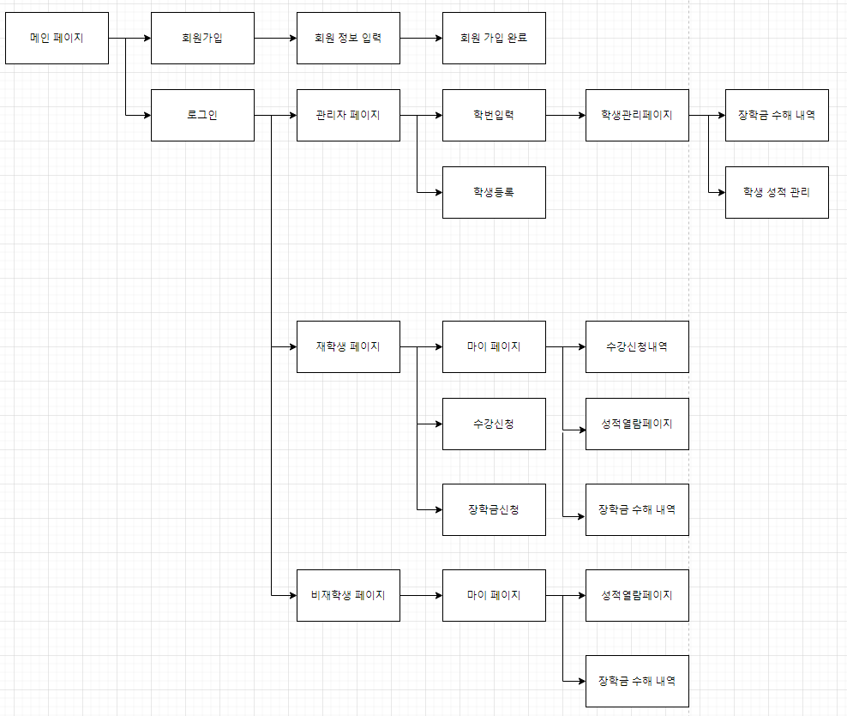

1. **대략적인 데이터베이스 설계**
   1. 요구사항 명세서:
2. 회원 종류는 관리자, 재학생, 비재학생으로 구분한다.
3. 회원은 회원 ID로 구분한다.
4. 모든 회원은 학번을 가진다.
5. 회원은 회원가입을 통해 학생종합성적관리시스템을 이용할 수 있다.
6. 회원은 아이디와 비밀번호로 학생종합관리시스템에 회원가입을 할 수 있다.
7. 관리자는 학생종합관리시스템에 사전에 등록되있는 사람만 가입이 가능하다.
8. 관리자는 관리자번호로 구분한다.
9. 관리자는 학생의 학번을 ‘학생종합성적관리시스템’에 등록해놔야 한다.
10. 장학금 수혜 내역은 관리자만 생성 및 수정이 가능하다.
11. 학생의 성적은 관리자만 변경할 수 있다.
12. 학생은 재학중과 비재학중인 학생으로 구분된다.
13. 학생은 학번으로 구분한다
14. 학번이 저장된 학생만 회원가입 할 수 있다.
15. 학생의 개인정보 수정은 학생만 가능하다.
16. 수강신청은 학생만 가능하다.
17. 수강신청내역의 변경은 학생만 가능하다.
18. 장학금신청은 학생만 가능하다.
19. 비재학중인 학생은 수강신청이 불가능하다.
20. 비재학중인 학생은 장학금 신청이 불가능하다.
    1. 개념적 설계

3.1의 요구사항 명세서를 분석한 결과를 기반으로 개체를 추출하고 각 개체의 주요 속성과 키 속성을 아래 표와 같이 선별했다.

#표1: Entity와 attribute

|  |  |
| --- | --- |
| 개체 | 속성 |
| 회원 | 회원, 비밀번호, 이름, 회원종류, (관리자번호)/(학번), (재학여부) |
| 과목 | 과목번호, 과목이름, 수강인원, 최대수강인원 |
| 장학 | 장학금 이름, 장학금 총액, 지원조건 |

그 후 Relation을 표에 표시했다.

#표2: Relation

|  |  |  |  |
| --- | --- | --- | --- |
| 관계 | 관계에 참여하는 개체 | Cardinality Constraints | Attributes |
| 수강 | 회원, 과목 | Many to many | 성적, 신청번호 |
| 장학수령내역 | 회원, 장학 | Many to many | 장학금 액수 |

* 1. E-R 다이어그램

#표1 과 #표2를 기반으로 Entity-Relation 다이어그램을 작성했다.

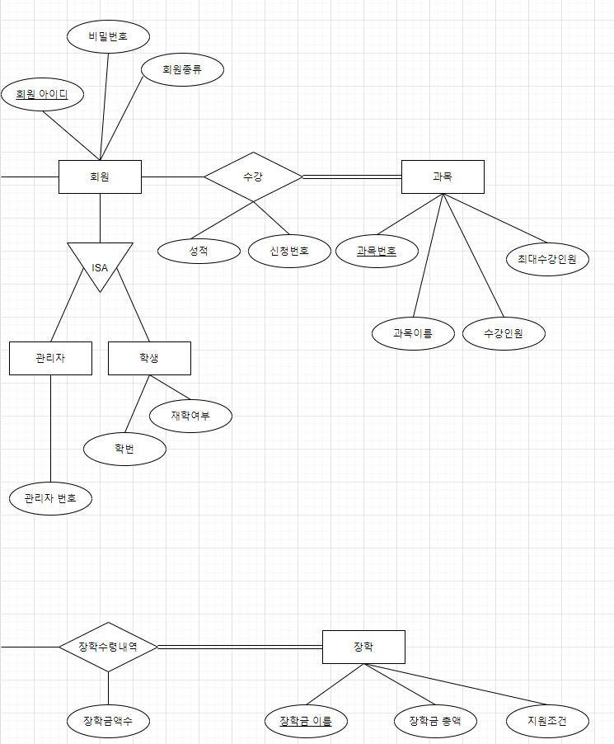

1. **프로그램 일부분 구현.**

위의 설계를 바탕으로 회원가입과 로그인기능을 구현했다.

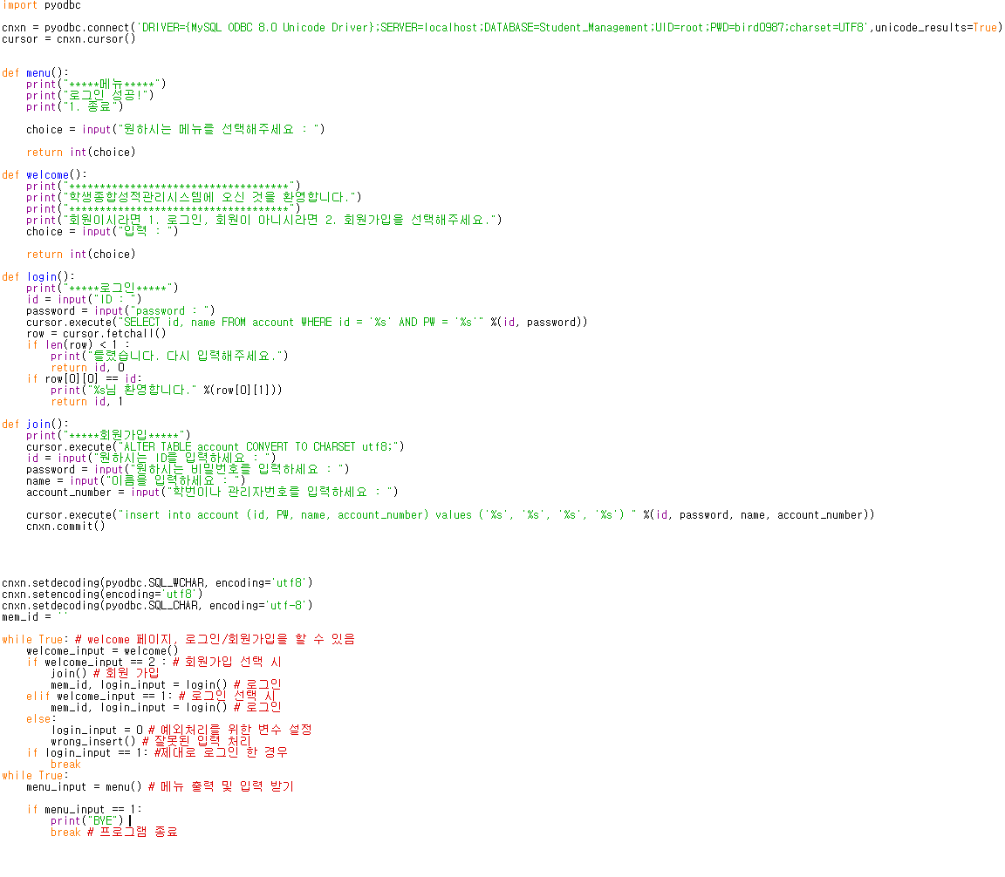

1. **구현결과**

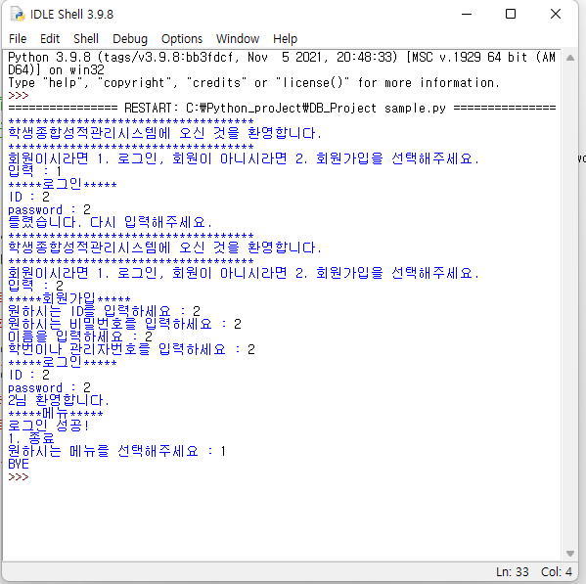

아이디를 생성하고 나서 로그인을 하니 로그인이 정상적으로 되는 것을 알 수 있다.

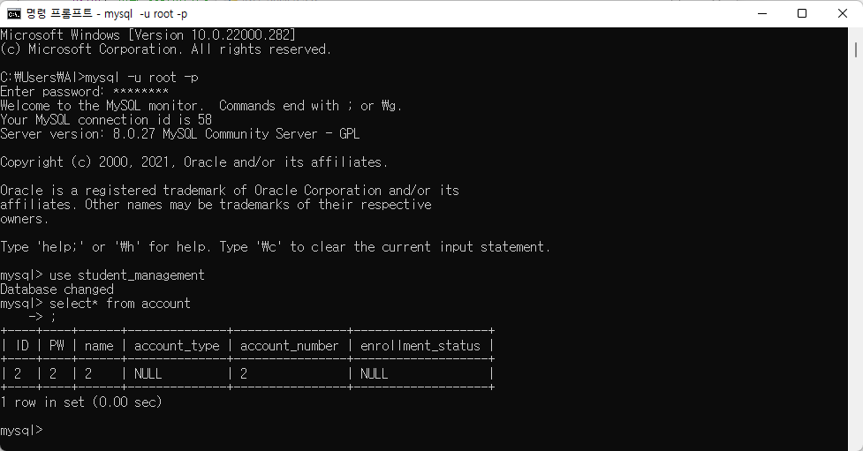account Entity에 ID가 2인 학생이 추가된 것을 알 수 있다.

**조원 및 역할분담**

|  |  |
| --- | --- |
| 조원 | 역할 |
| 안정현 | 설계 |
| 박재연 | 세부 코딩 |
| 오재욱 | 세부 코딩 |

* 지속적인 온라인으로 인한 아이디어 회의와

주 1~2회(금요일, 추가로 목요일)에 걸쳐 대면 회의 실시